http://www.infopedia.pt
rio
nome masculino
1. | curso natural de água que nasce, em geral, nas montanhas e vai desaguar ao mar, a um lago ou a outro rio, ou, por vezes, se entranha na terra

2. | figurado aquilo que corre como este curso de água

3. | figurado quantidade considerável; abundância
(Do lat. rivu-, «rio», pelo lat. vulg. riu-, «id.»)

http://www.junior.te.pt/servlets/Rua?P=Sabias&ID=2059

Os rios
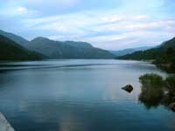
- Dois terços da superfície da Terra são constituídos por água.
A esta água chama-se hidrosfera.
- Mas a água não é toda igual: a água do mar e dos oceanos é salgada e a água dos rios e lagos é doce.
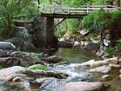
- Os rios são cursos de água naturais, compridos, mais ou menos caudalosos, que descem ao longo de um canal natural de um nível mais elevado para outro mais baixo, isto é, nascem no cimo de uma serra e correm até outro rio ou até ao mar.
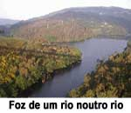
- Têm origem num ponto chamado nascente (a montante, isto é do lado onde «nascem») e desaguam em outro curso de água (neste caso chamam-se afluentes), num lago ou no mar, a jusante - do lado onde desaguam.
Ao local onde desaguam chama-se foz.
- Ao longo do seu curso, aos rios podem juntar-se-lhe outros cursos de água mais pequenos, chamados afluentes (ou tributários).
Um rio e os seus afluentes estão contidos naquilo a que se chama a bacia hidrográfica.
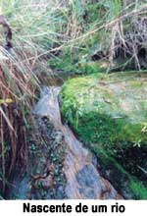
- A água dos rios vem de nascentes, que são locais onde a água brota naturalmente, de depósitos internos nas rochas que acumulam água da chuva e também da neve e gelo, quando derretem.
- As fontes da água são, portanto, as águas pluviais (da chuva) que penetram nas rochas a cotas (altitudes) mais elevadas.
- Durante a sua passagem subterrânea, a água pode dissolver substâncias minerais, que podem depois precipitar (lançar) junto à nascente. É por isso que existem nascentes de águas minerais.
- Uma nascente pode ser permanente ou temporária (intermitente), dependendo nível das águas que acumula e da forma das rochas à sua volta.

- Uma forma de classificar os rios é através do seu estado de desenvolvimento.
- Um rio jovem (perto da montanha onde nasce) tem vales em V estreitos, com numerosas quedas de água, lagos e rápidos.
- Quando atinge a maturidade (mais perto da sua foz), diz-se que o curso se encontra regularizado.
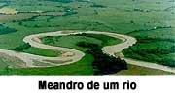
- O rio pode criar meandros nas zonas de planície, que podem mudar de posição consoante as areias e terras que o rio desfaz (erosão) e que depois vão para o fundo do rio ou criam «praias» (deposição).
- Com a água dos rios, obtém-se a água para beber (o homem e os animais), para irrigar as culturas e fazer com que as plantas cresçam. Nos rios também há peixe e outros animais.
A água é essencial à vida: plantas e animais dependem dela para viver!
- Sabias que a água doce de que tanto precisamos para viver corresponde apenas a 1% de toda a água disponível em todo o nosso planeta?
E que 0,03% dessa água está nos rios e lagos?
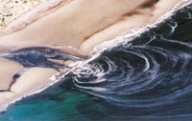
- Com tão pouca água doce existente, é muito importante para todos nós a sua protecção e o cuidado contra a poluição.
- Não devemos usar os rios como esgotos!
- Não devemos deitar neles lixo!
- Temos de ter cuidado ao usar pesticidas perto dos rios!
- Temos de garantir que as águas sujas das fábricas não são despejadas nos rios sem serem tratadas!
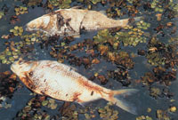
Um rio sujo é um rio morto, sem peixes, sem vida.

Vocabulário de rios
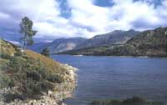
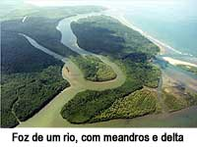
Afluente - Rio que desagua noutro curso de água, noutro rio. Também se podem chamar tributários.
Bacia hidrográfica - É a zona onde corre um rio e os seus afluentes.
Bordo, bordos - O mesmo que margens do rio.
Canal - Local onde corre um curso de água, pode ser um canal natural (um rio, ribeiro, riacho, etc.) ou pode ser canalizado artificialmente, pelo Homem, fazendo a água correr por onde pretende.
Caudal - É a quantidade de água que corre num rio. (Também se pode falar em «fluxo».) Num rio, é o volume de água que passa num dado ponto, por unidade de tempo. Exprime-se, normalmente, em metros cúbicos por segundo.
Os caudais são cuidadosamente estudados por especialistas, pois podem assinalar quando é que um rio oferece perigo de inundação.
Cheia(s) - Ocorre(m) quando o caudal de um rio aumenta anormalmente, por haver muita chuva (tecnicamente diz-se «precipitação») ou pelo facto de as barragens a montante fazerem grandes descargas de água.
Corrente - Força da água onde, no rio, esta corre com mais velocidade em direcção à foz. Gera-se devido aos obstáculos que a água tem de ultrapassar, em certos locais ou, até (em rios maiores) devido ao vento. Pode ser muito forte ou quase nem se sentir (ou ver).
Curso (do rio) - É o local por onde o rio passa, onde o rio corre.
Delta - Foz de um rio em que este, por trazer consigo muitos sedimentos (areia e terra) e perder velocidade, se espalha em muitos cursos de água ao entrar no mar. Podem ter aspectos muito diferentes.
Alguns exemplos de grandes deltas são o do Mississípi (EUA), Ganges e Bramaputra (Índia), Ródano (França), Pó (Itália) e Nilo (Egipto). O delta do Nilo tem a forma da letra grega «delta», e deu origem a esta palavra.
Estuário - Zona alargada de um rio, próxima da foz, onde há influência do meio marinho e do meio fluvial (do rio e de terra). Nesta zona misturam-se a água doce e a salgada e fazem-se sentir os efeitos da maré.
Foz - É o ponto em que as águas de um rio entram no mar ou noutro rio.
Jusante (a jusante) - É o rio em direcção à sua foz.
Leito (do rio) - É o local por onde o rio corre.
Margem, margens - São as bordas do rio, as terras que o ladeiam.
Margem direita e margem esquerda: imagina-te na foz do rio, de costas para a nascente. A margem direita fica à tua direita e a margem esquerda à tua esquerda.
Meandro(s) - Num rio que corre ao longo de uma área plana é uma curva em forma de gancho. Devido à corrente, o rio pode criar meandros nas zonas de planície, que podem mudar de posição consoante as areias e terras que o rio desfaz (erosão) e que depois vão para o fundo do rio ou criam «praias» (deposição).
Nalguns casos, as curvas do rio acentuam-se de tal forma, que desaparece o curso normal e surge um lago de meandro abandonado. O termo tem origem no rio Menderes, na Turquia.
Montante (a montante) - É o rio em direcção à sua nascente.
Nascente - É o ponto onde o rio nasce.
Uma nascente pode ser permanente ou temporária (intermitente), dependendo nível das águas que acumula e da forma das rochas à sua volta.
Riacho, Ribeiro, Regato, etc. - Cursos de água mais pequenos, que levam água a cursos de água maiores.

Rios de Portugal
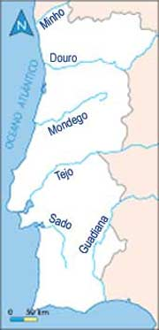
Como sabes, os rios são cursos de água com o seu curso bem definido, que desaguam no mar (ou noutros rios).
Conhece melhor alguns dos principais rios de Portugal, clicando no seu nome.
  - Rio MINHO
  - Rio LIMA
  - Rio CÁVADO
  - Rio AVE
  - Rio DOURO
  - Rio VOUGA
  - Rio MONDEGO
  - Rio TEJO
  - Rio SADO
  - Rio MIRA
  - Rio GUADIANA

http://www.suapesquisa.com/geografia/rios.htm

Nome do Rio | kms | Nascentes | Foz | Localização
Nilo | 6.852 | Uganda, Centro de África | Mar Mediterrâneo, Egito | África Ocidental
Amazonas | 6.992 | Lagos Glaciares, Peru | Oceano Atlântico, Brasil | América do Sul
Mississippi-Missouri-Red Rock | 6.212 | Nascente Red Rock, Montana, Estados Unidos | Golfo do México, Estados Unidos | Estados Unidos
Tejo | 1.010 | Serra de Albarracín, Espanha | Oceano Atlântico, Lisboa, Portugal | Península Ibérica
Douro | 927 | Serra de Urbion, Espanha | Oceano Atlântico, Porto, Portugal | Península Ibérica

Curiosidades ?
Qual o maior rio do mundo? Nilo ou Amazonas ?

